**A RELAÇÃO ENTRE RIQUEZA E PODER: O CASO BRASILEIRO**

**José Francelino Galdino Neto[1]**

**RESUMO**

No seguinte artigo iremos discutir a relação entre riqueza e poder nas Relações Internacionais tendo como foco o caso brasileiro (1980 – 2011). Nas últimas décadas o Brasil ascendeu financeiramente no sistema internacional e se tornou uma das maiores economias do mundo e um dos líderes entre os países emergentes. Mas diferentemente de China, Rússia e Índia, as forças armadas brasileiras não possuem grande destaque internacional. Contudo, principalmente na última década o governo federal brasileiro investiu pesado na construção e compra de tecnologias militares. A corrente nacionalista de Economia Política das Relações Internacionais defende que riqueza e poder andam juntos. As atividades econômicas serviriam como base da construção do poder nacional. Diante desse cenário propomos através do uso da regressão linear (bivariada) testar qual o efeito do Produto Interno Bruto (PIB) do Brasil e nas capacidades nacionais (poder efetivo) do país. A hipótese testada é que no caso brasileiro existe pouca correlação entre as variáveis. Ou seja, o aumento do PIB não representaria um aumento nas capacidades nacionais. Adiantamos que os resultados corroboram com essa percepção inicial, ao passo que ressaltando os limites de nosso modelo e consequente explicação.

Palavras-chave: Riqueza. Poder. Relações Internacionais. Brasil.

**1 Introdução**

Na construção teórica da disciplina de Relações Internacionais dois fatores se apresentam como essenciais para a análise do sistema internacional, a riqueza e o poder dos Estados. Em grande medida todas as teorias da disciplina discutem a relação entre riqueza e poder e como isso afeta o funcionamento da política internacional. Na maioria dos casos acredita-se que os dois andam juntos. Os países mais ricos são geralmente aqueles que possuem a maior capacidade militar. Contudo, alguns casos apresentam um desafio maior de análise. O Brasil, por exemplo, mesmo sendo uma das maiores economias do mundo possui pouco destaque internacional no setor militar.

No seguinte artigo iremos investigar o caso brasileiro. A ideia é medir se existe correlação entre as variáveis, nível de desenvolvimento econômico e o poder efetivo. A primeira será a variável independente medida pelo valor do PIB brasileiro ao longo dos anos. A segunda é a variável dependente que será medida através do Índice composto de capacidades nacionais (ICCP) fornecidos pelo site Correlates of War Project. O objetivo central do artigo é responder a seguinte pergunta: Qual o efeito do PIB na capacidade nacional do Brasil entre 1980 e 2011?

O artigo está divido em quatro partes, além dessa breve introdução. Na primeira sessão apresentaremos a partir da literatura pertinente ao tema, o problema de pesquisa e a hipótese a ser testada. Na segunda sessão iremos realizar uma análise exploratória dos dados, apresentaremos também o modelo de análise escolhido para medir a correlação entre as variáveis, assim como verificaremos os pressupostos do modelo e os resultados encontrados. Por fim, nas considerações finais iremos apresentar as principais contribuições de nossa pesquisa para o debate acadêmico.

**2 A relação entre poder e riqueza no estudo das Relações Internacionais**

Nos últimos anos líderes políticos ao redor do mundo foram eleitos com discursos nacionalistas. A eleição de Donald Trump foi impulsiona em grande medida pelo discurso de retomada do crescimento econômico norte-americano através do renascimento da produção industrial local. EUA e China disputam a liderança do sistema internacional na esfera política e econômica, nos dias atuais é difícil separar os dois fatores. A última eleição presidencial brasileira seguiu linha semelhante. Amparado por um discurso populista e nacionalista, Jair Bolsonaro propõe como metas de governo melhorar a economia do Brasil e aumentar o investimento nas forças armadas. Dessa forma, a relação entre riqueza e poder retoma um papel importante no atual sistema internacional.

A base teórica da pesquisa é fornecida pela abordagem nacionalista da Economia Política das Relações Internacionais apresentada por Robert Gilpin (1987). Tal abordagem tem como ideia central a subordinação das atividades econômicas em relação aos objetivos políticos de uma determinada nação. Ou seja, a economia serve como meio de fortalecimento do Estado em relação as suas capacidades. Seguindo essa lógica, os Estados podem adotar diferentes estratégias econômicas para sobreviver e competir no sistema internacional.

A relação entre riqueza e poder se torna eixo central da análise nacionalista. Segundo Jacob Viner (1958), existe quatro proposições básicas sobre essa relação: 1) a riqueza é um meio essencial para aumentar o poder nacional, seja para defesa ou para expansão; 2) o poder, por sua vez, é essencial para adquirir e manter a riqueza; 3) o poder e a riqueza são os dois principais objetivos da política nacional de um Estado; 4) no longo prazo existe a tendência de harmonia entre poder e riqueza, contudo em determinados momentos é necessário realizar sacrifícios econômicos para proteger o poder nacional. A visão de Viner (1958) reflete o cenário da Guerra Fria, e pode parecer ultrapassada. Entretanto, soa semelhante ao discurso de líderes políticos atuais, como Trump, Bolsonaro, Maduro e Erdogan. Devido à relação próxima entre poder e riqueza, todo conflito internacional termina possuindo uma natureza econômica e política (GILPIN, 1987).

O desenvolvimento industrial desempenha um papel central na relação entre riqueza e poder. A indústria é vista como fonte de inovação tecnológica, que por consequência transborda para outras áreas (spillover), com destaque no setor militar. Por isso, na abordagem nacionalista o desenvolvimento industrial é elemento-chave da expansão das capacidades nacionais. Uma indústria forte está associada com a ideia de autossuficiência e menor vulnerabilidade. Por mais que os Estados sejam interdependentes existem sempre aqueles que são mais vulneráveis a essa relação complexa (KEOHANE e NYE, 1977).

Assim, os Estados com indústrias mais fortes seriam menos vulneráveis e consequentemente mais poderosos em termos relativos (GILPIN, 1987). Contudo, nas últimas décadas as inovações tecnológicas colocaram em destaque outros setores da economia, especialmente o setor de telecomunicações e alta tecnologia (internet). Esses novos setores terminam desempenhando um papel fundamental no desenvolvimento das forças armadas, logo colocar a indústria pesada como setor mais importante talvez não seja a estratégia mais adequada atualmente.

A partir dessa breve reflexão teórica podemos justificar a importância de nossa pergunta de pesquisa e da hipótese central do artigo. Nos últimos anos a extrema direita ganhou muita popularidade e votos nas eleições brasileiras, assim como em outros países do mundo. A base do discurso nacionalista tem como foco a expansão da economia e das capacidades nacionais, mesmo que isso implique questões morais e éticas. Por outro lado, o histórico pacifista do Brasil desde Guerra do Paraguai (1884-1890), mostra que o país possui pouca relevância em termos militares no sistema internacional mesmo sendo uma das maiores economias do mundo. Contudo, na última década o governo federal investiu pesado tanto na pesquisa acadêmica sobre temas de defesa e segurança, como na compra de tecnologias e equipamentos militares, mostrando o interesse nacional em adquirir mais poder.

Por essa soma de elementos o caso brasileiro pode ser ilustrativo de como a relação entre poder riqueza nos dias atuais é mais complexa do que a descrita pelos nacionalistas na Economia Política. A nossa pergunta de pesquisa então é qual o efeito do PIB na capacidade nacional do Brasil entre 1980 e 2011? Será que o crescimento do PIB brasileiro nesse período representou crescimento também das capacidades nacionais? Dessa forma, a hipótese que iremos testar é a seguinte: não existe correlação entre o PIB do Brasil e as capacidades nacionais brasileiras entre 1980 e 2011.

**3 Análise exploratória dos dados e apresentação do modelo de análise**

A pesquisa possui duas variáveis principais. A variável independente PIB e a variável dependente ICCN. Ambas são quantitativas numéricas. Nosso marco temporal é de 1980 a 2011 devido à disponibilidade dos dados coletados. Os valores referentes ao PIB brasileiro foram encontrados no site do IPEA[2]. A variável dependente foi coletada do site Correlates of War Project[3]. O PIB representa a soma em termos monetários de todos os bens e serviços finais produzidos num determinado Estado num dado espaço temporal. Nesse caso utilizaremos o dado anual do PIB do Brasil entre 1980 e 2011. Podemos observar que durante o período o PIB cresce de forma constante. Todos os gráficos foram produzidos através do software R Studio.

Gráfico 1 – PIB brasileiro ao longo dos anos

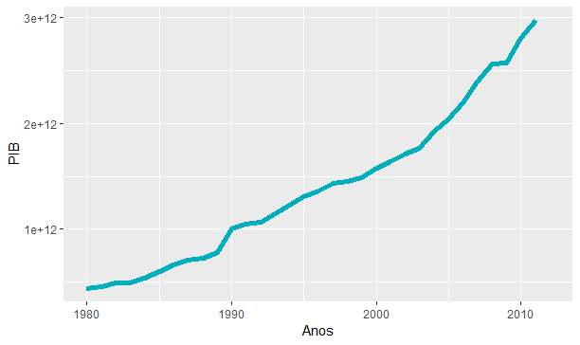

Fonte: IPEA.

A variável dependente ICCN é um índice composto das capacidades nacionais de um determinado Estado, a mesma foi criada por Singer, Bremer e Stuckey em  
1972 (GREIG e ENTERLINE, 2017). O ICCN é formado por seis componentes medidos de ano a ano: 1) produção de ferro e metal; 2) gastos com forças armadas; 3) número de pessoas nas forças armadas; 4) consumo de energia; 5) total da população; 6) população urbana. O índice é representado por um valor que varia de 0 a 1, quanto mais próximo do máximo (1) mais o Estado está utilizando suas capacidades nacionais. Em outras palavras, mais poderoso ele está naquele determinado ano. Se observarmos como o CINC varia no Brasil ao longo do tempo é possível constatar uma grande oscilação.

Gráfico 2 – Índice composto de capacidades nacionais (ICCN) ao longo do tempo

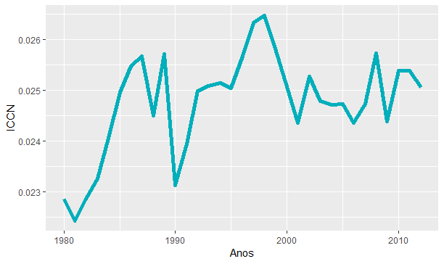

Fonte: Correlates of War Project.

O Brasil possui números baixos em termos internacionais, bem próximos do mínimo “0”. Interessante notar que o gasto com as forças armadas aumentou no mesmo ritmo do crescimento do PIB. A variável MILEX, que representa os gastos com as forças armadas, presente dentro do ICCN, mostra que o aumento acompanha o crescimento do PIB brasileiro. Contudo, aparentemente isso não se refletiu no aumento das capacidades nacionais e consequentemente no poder efetivo do Brasil. Como podemos notar o Gráfico 3.

Gráfico 3 – Gastos nas forças armadas ao longo dos anos

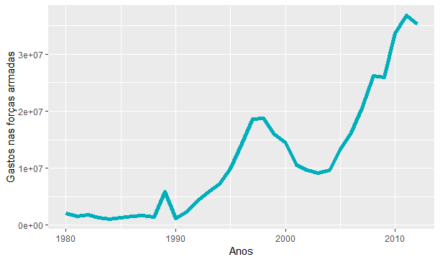

Fonte: Correlates of War Project.

A partir das características de nossas variáveis de interesse escolhemos o modelo de análise baseado na utilização da regressão linear. Também conhecido como modelo de regressão bivariado, pois só utilizaremos duas variáveis dentro do modelo, uma dependente (ICCN) e outra independente (PIB). Segundo Kellstedt e Whitten (2013), o ponto central desse modelo é ajustar a reta mais adequada para o gráfico de dispersão dos nossos dados. A reta é definida pela sua inclinação e seu intercepto. Assim, no modelo de regressão bivariado, representamos os parâmetros através das letras gregas α (intercepto-y) e β (inclinação). Onde Y é a variável dependente (ICCN) e X a independente (PIB). Nosso modelo segue então a seguinte lógica:

Y = α + βX + µ

Além dos termos já explicados o modelo possui o componente adicional µ, também conhecido como termo estocástico ou componente “randômico”. Esse componente faz menção ao erro do modelo, ou seja, a diferença entre os resultados encontrados e a reta que melhor explica nossa relação. O termo existe porque não esperamos que todos os pontos dos nossos dados se alinhem perfeitamente sobre a reta (KELLSTEDT e WHITTEN, 2013, p. 194).

A partir da apresentação de nosso modelo podemos passar para os resultados que encontramos com os dados disponíveis. Como PIB está em valores muito altos, utilizamos a função log do R Studio para melhor adequar os valores. O resultado foi o seguinte.

**Tabela 1 – Modelo de Regressão bivariado**

|  |  |  |
| --- | --- | --- |
|  | Coeficientes | Erro-padrão |
| Intercepto | 0.0003064 | 0.0075679 |
| Log (PIB) | 0.0008792** | 0.0002721** |

**R²: 0.2582 - Nível de significância: 0.001 ‘**’**

Os resultados do nosso modelo mostram que existe pouco efeito entre o aumento do PIB brasileiro e nas capacidades nacionais do país. Dessa forma, nossa hipótese é confirmada pelo resultado. O coeficiente do intercepto fornece o valor de α e o coeficiente de Log (PIB) fornece o valor de β. Ambos possuem valores muito baixos, isso mostra que grande parte da explicação fica por conta do valor do componente estocástico, o que limita a capacidade explicativa do modelo.

Além disso, nosso modelo possui outras limitações como a ausência de variáveis de controle que poderiam auxiliar na explicação. Isso é comprovado pelo baixo valor do R² mostra que nosso modelo não se adequa bem aos dados. Pois, quanto mais alto for o valor do R2 maior será o poder explicativo do modelo. O seu valor sempre irá variar de 0 e 100%. No nosso caso ele só é de 25,82%.

Para efeitos comparativos podemos rodar um novo modelo isolando a variável gastos nas forças armadas (MILEX), que faz parte do ICCN, como variável dependente e o PIB como variável independente. Como na análise exploratória as duas variáveis mostram uma tendência semelhante de crescimento ao longo dos anos esperamos que o efeito seja maior ao utilizar o mesmo modelo de regressão bivariada. A seguir os resultados do modelo.

**Tabela 2 – Modelo de Regressão bivariado com Gastos como VD**

|  |  |  |
| --- | --- | --- |
|  | Coeficientes | Erro-padrão |
| Intercepto | -391961681*** | 45634159*** |
| Log (PIB) | 14479985*** | 1640502*** |

**R²: 0.722 - Nível de significância: 0 ‘***’**

A diferença entre os modelos pode ser visualizada nos resultados. Os coeficientes são significantes no nível mais alto possível. Além disso, o efeito do PIB é bem mais forte nesse caso. Vale ressaltar que o intercepto adquiriu valor negativo no modelo. Caso o valor X seja “0” a reta terá inclinação para baixo e o valor de Y será negativo. Nesse modelo o R² tem valor de 72,2%, podemos afirmar então que o modelo possui boa adequação aos dados. Contudo, novamente temos que ressaltar as limitações do modelo, como o fato de novamente não termos variáveis de controle para sofisticar nossa explicação. Portanto, sua função principal é somente ilustrar um caso diferente daquele apresentado no modelo original.

**4 Considerações Finais**

O principal objetivo do artigo era medir o efeito da variável independente PIB e na variável dependente ICCN através da utilização de um modelo de regressão linear ou bivariado. Ao mesmo tempo, sua principal preocupação metodológica era apresentar como uma análise estatística através do software R Studio pode auxiliar os estudantes de Ciência Política e Relações Internacionais nas suas pesquisas. Devido às limitações de nossos resultados, em grande medida pelas características dos dados e pela ausência de variáveis de controle no modelo, nossa principal contribuição é demonstrar através de um exemplo simplificado como os métodos quantitativos podem auxiliar a pesquisa acadêmica nas Ciências Sociais.

Ao longo do trabalho realizamos a revisão de literatura sobre o tema e justificamos nossas escolhas metodológicas em relação às variáveis e ao caso analisado, além de nossa hipótese. Na sessão seguinte utilizamos o R Studio para realizar uma análise exploratória dos dados e para harmonizar nossos dois bancos de dados diferentes em um só. A partir disso construímos gráficos descritivos que nos deram alguns indícios da possível correlação entre as variáveis. Com as características das variáveis em mente escolhemos o modelo de regressão bivariado para realizar rodar nosso modelo. Explicamos quais os elementos que formam o modelo e qual o papel de cada um. Os resultados mostraram que a percepção inicial de que não existia correlação forte entre as variáveis confirmou nossa hipótese. Enfim, acreditamos que o artigo serviu como primeiro passo no estudo quantitativo sobre o tema possuindo como foco o Brasil, sendo essa sua principal contribuição em termos teóricos.

**REFERÊNCIAS**

CORRELATES OF WAR PROJECT. Disponível em: <http://www.correlatesofwar.org/data-sets/national-material-capabilities>. Acessado em: 10/12/2018.

IPEA DATA. Disponível em: <http://www.ipeadata.gov.br/Default.aspx>. Acessado em: 10/12/2018.

GILPIN, Robert. **The political economy of international relations**. Princeton: Princeton University Press, 1987.

GREIG, Michael; ENTERLINE, Andrew. **National Material Capabilities (NMC) Data Documentation**. Correlates of War Project, 2017.

KELLSTEDT, Paul; WHITTEN, Guy. **Fundamentos da Pesquisa em Ciência Política**. São Paulo: Blucher, 2013.

KEOHANE, Robert O.; NYE, Joseph S. **Power and interdependence**. 4 ed. Londres: Pearson, 2011.

VINER, Jacob. **The long view and the short: Studies in economic theory and policy**. Glencoe, Ill., Free P, 1958.

1. Doutorando em Ciência Política no Programa de Pós-Graduação em Ciência Política pela Universidade Federal de Pernambuco (UFPE).
2. Disponível em: < http://www.ipeadata.gov.br/Default.aspx>.
3. Disponível em: < http://www.correlatesofwar.org/data-sets/national-material-capabilities>.